**Растворение UO2,05 в жидкостях биологического значения**

***Строганов Н.А.***

*Студент, 5 курс специалитета*

*Московский государственный университет имени М.В. Ломоносова,*

*химический факультет, Москва, Россия*

*E-mail:* [*210211rrr@mail.ru*](mailto:210211rrr@mail.ru)

При некоторых сценариях выброса техногенных радионуклидов в окружающую среду, одной из основных форм их поступления являются топливные «горячие» частицы, основу которых составляет оксид урана. Они представляют значительную опасность для людей в связи с возможностью попадания внутрь организма (преимущественно при дыхании или проглатывании) и в силу содержания в них, помимо урана, целого ряда продуктов деления и активации. Это обуславливает важность исследования закономерностей растворения окисленных форм урана в биологических жидкостях для определения потенциальной опасности для организма человека урановых «горячих» частиц.

Данная работа посвящена исследованию кинетики растворения UO2,05 в имитаторах различных биологических жидкостей: желудочной, кишечной и легочной, а также для сравнения был проведён эксперимент с 0,01М HCl.

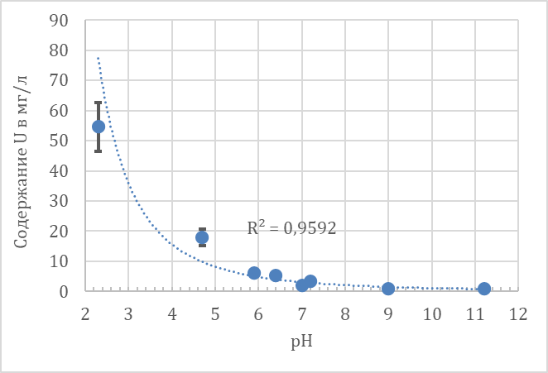

y = 854,45x-2,886

**Рисунок 1.** Зависимость скорости растворения UO2,05 в водном растворе от pH

Для желудочной и кишечной жидкостей, а также HCl, были получены кинетические зависимости, схожие между собой: возрастание концентрации урана в растворе до локального максимума, некоторое падение с дальнейшим медленным возрастанием и выходом на плато. Кинетическая кривая для лёгочной жидкости имеет немного другой вид. Наибольшая скорость достижения максимальной концентрации (30 мин) и выхода на плато (8 ч) наблюдается для HCl, наименьшая – для лёгочной жидкости (8 и 48 ч соответственно). Но в результате повторения этих экспериментов был сделан вывод о том, что наблюдаемые максимумы представляют из себя скорее отклонения от основной зависимости и не имеют физического смысла.

Для исследования влияния pH на скорость растворения UO2,05 в водных средах, был проведён эксперимент по выдерживанию UO2,05 в растворах с разными pH в течение суток (рис. 1). Полученная зависимость близка к описанной в литературе и так же с высокой точностью описывается степенной функцией.

В ходе работы с помощью моделирования в программе Medusa систем, схожих с исследованными, также было показано влияние pH, концентрации кислорода и карбонат-анионов на растворимость диоксида урана в водных растворах.